Aktuelle Fachinformationen zum Jahresstart
Mein Ziegelhaus
Mauerwerkstage 2017
Als anerkannte Fortbildungsveranstaltungen werden die Mauerwerkstage von Mein Ziegelhaus von Architekten, Ingenieuren, Bauträgern und -unternehmern geschätzt. Zu Jahresbeginn 2017 finden erneut fünf Termine mit hochkarätigen Referenten statt. Anmeldungen sind ab sofort möglich.

Königswinter (prc) – Die Mauerwerkstage des mittelständischen Ziegelverbunds Mein Ziegelhaus sind eine zum Standard gewordene Fachtagungsreihe rund um den Mauerwerks- und Wohnungsbau. Die als Fortbildungsveranstaltung anerkannten Tagungen finden auch 2017 ihre Fortsetzung. An insgesamt fünf Eintagesterminen im Süden und Westen Deutschlands wird das Leitthema „Wohnungsbau“ mit seinen unterschiedlichen Facetten beleuchtet. Speziell werden die Auswirkungen der aktuellen Normen- und Baurechtsänderungen aufgezeigt. Abgerundet wird das Tagesprogramm mit detaillierten Hinweisen zur Planung und Ausführung von Ziegelmauerwerk nach der neuen Schallschutznorm sowie die Vorstellung der wirtschaftlichen Potenziale von Digitalisierung und Baustellenlogistik.

Als Referenten konnten erneut renommierte Fachleute gewonnen werden. Unter anderem referieren Dipl.-Ing Stefan Horschler, Architekt im Büro für Bauphysik Hannover, Prof. Dr. Michael Krupp, HSAOps Forschungsgruppe für optimierte Wertschöpfung der Hochschule Augsburg, Dipl.-Ing. Michael Gierga, Geschäftsführer der Ingenieurgesellschaft Kurz und Fischer sowie RA Univ.-Prof. em. Dr. iur. Axel Wirth. Darüber hinaus werden Dipl.-Kfm. Jörg Flasdieck, Heinze GmbH Marktforschung, sowie Dipl.-Ing. Hans R. Peters, Geschäftsführer von Mein Ziegelhaus, aktuelle Entwicklungen zum Bauen mit Ziegeln und dem Wohnungsbau vorstellen.

Die Termine werden von den Mitgliedsunternehmen von Mein Ziegelhaus durchgeführt. Den Auftakt machen die Ziegelwerke Bellenberg und Klosterbeuren in Ulm (07. Februar 2017) und Memmingen (08. Februar 2017). Das Ziegelwerk Erbersdobler lädt zu seiner Veranstaltung nach Deggendorf ein (09. Februar 2017). Die Termine des Ziegelwerks Lücking werden Anfang März in Bonenburg und Dortmund stattfinden. Anmeldungen zu den Mauerwerkstagen sind ab sofort möglich und werden gerne von den gastgebenden Ziegelwerken entgegengenommen. Wie in den Vorjahren ist mit sehr gut besuchten Veranstaltungen zu rechnen, eine zeitnahe Anmeldung ist empfehlenswert.

Informationen zu den Mauerwerkstagen sind unter www.mauerwerkstag.info, www.luecking.de und www.erbersdobler-ziegel.de erhältlich.

Weitere Informationen bei Mein Ziegelhaus GmbH & Co. KG Geschäftsstelle, Rheinufer 108, 53639 Königswinter, Telefon: (022 23) 29 66 78-0, Telefax: (022 23) 29 66 78-1, E-Mail: info@meinziegelhaus.de und unter www.meinziegelhaus.de.

Über „Mein Ziegelhaus“
Mein Ziegelhaus GmbH & Co. KG ist eine Anfang 2005 gegründete gemeinsame Dachorganisation, der aktuell die sechs Mauerziegelhersteller Ziegelwerk Bellenberg (Bellenberg), Juwö Poroton Werke (Wöllstein), Ziegelwerk Klosterbeuren (Klosterbeuren), Stengel Ziegel (Donauwörth), Ziegelwerk Lücking (Paderborn) und die Zeller-Poroton Ziegelwerke (Alzenau) sowie in Kooperation der Vertriebsverbund Südwest Ziegel (Memmingen) und das Ziegelwerk Erbersdobler (Fürstenzell) angehören. Die Gruppe beschäftigt in Summe ca. 400 Mitarbeiter und mit ihren Ziegeln werden jährlich über 10.000 Bauprojekte im gesamten Bundesgebiet sowie dem angrenzenden Ausland realisiert.

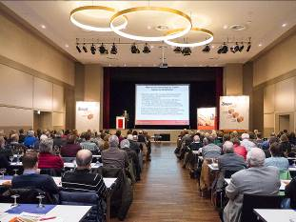
BU: Die Mauerwerkstage von Mein Ziegelhaus finden 2017 in Ulm (07. Februar), Memmingen (08. Februar) sowie Deggendorf (09. Februar) statt. Bereits in Planung sind zudem Termine in Bonenburg und Dortmund. Anmeldungen für die anerkannte Fortbildungsveranstaltung sind ab sofort möglich. Bild: tdx/Mein Ziegelhaus

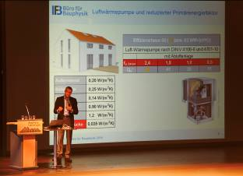
BU: Architekten, Ingenieure, Bauträger und Bauunternehmer erhalten auf den Mauerwerkstagen von Mein Ziegelhaus detaillierte und anwendungsbezogene Informationen. Bild: tdx/Mein Ziegelhaus

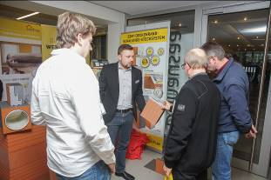
BU: Begleitende Ausstellungen verschiedener Hersteller sowie praktische Vorführungen runden den informativen Branchentreffpunkt der Mauerwerkstage ab. Bild: tdx/Mein Ziegelhaus

